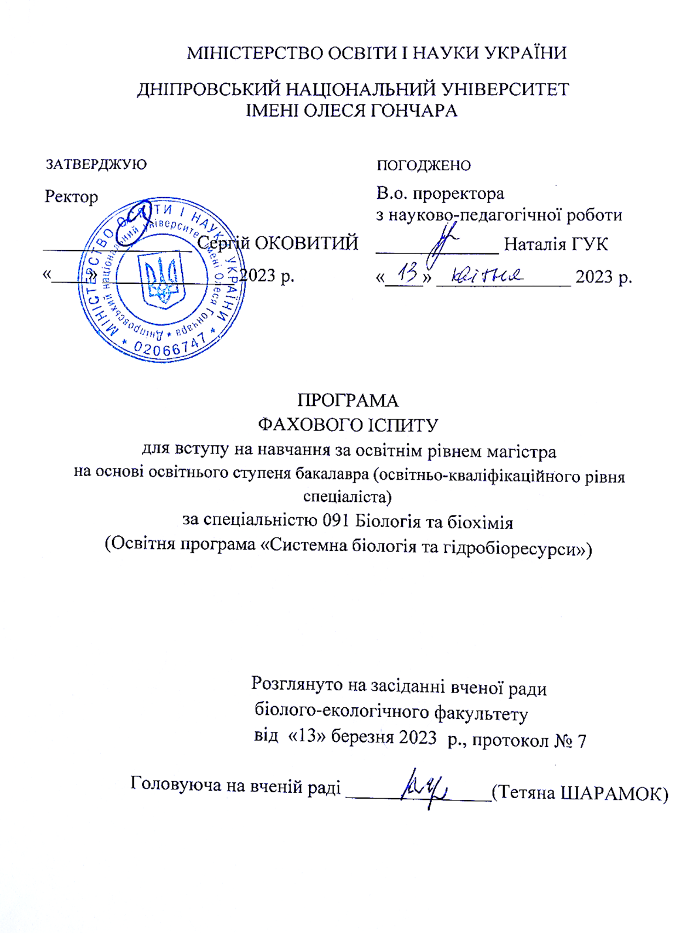

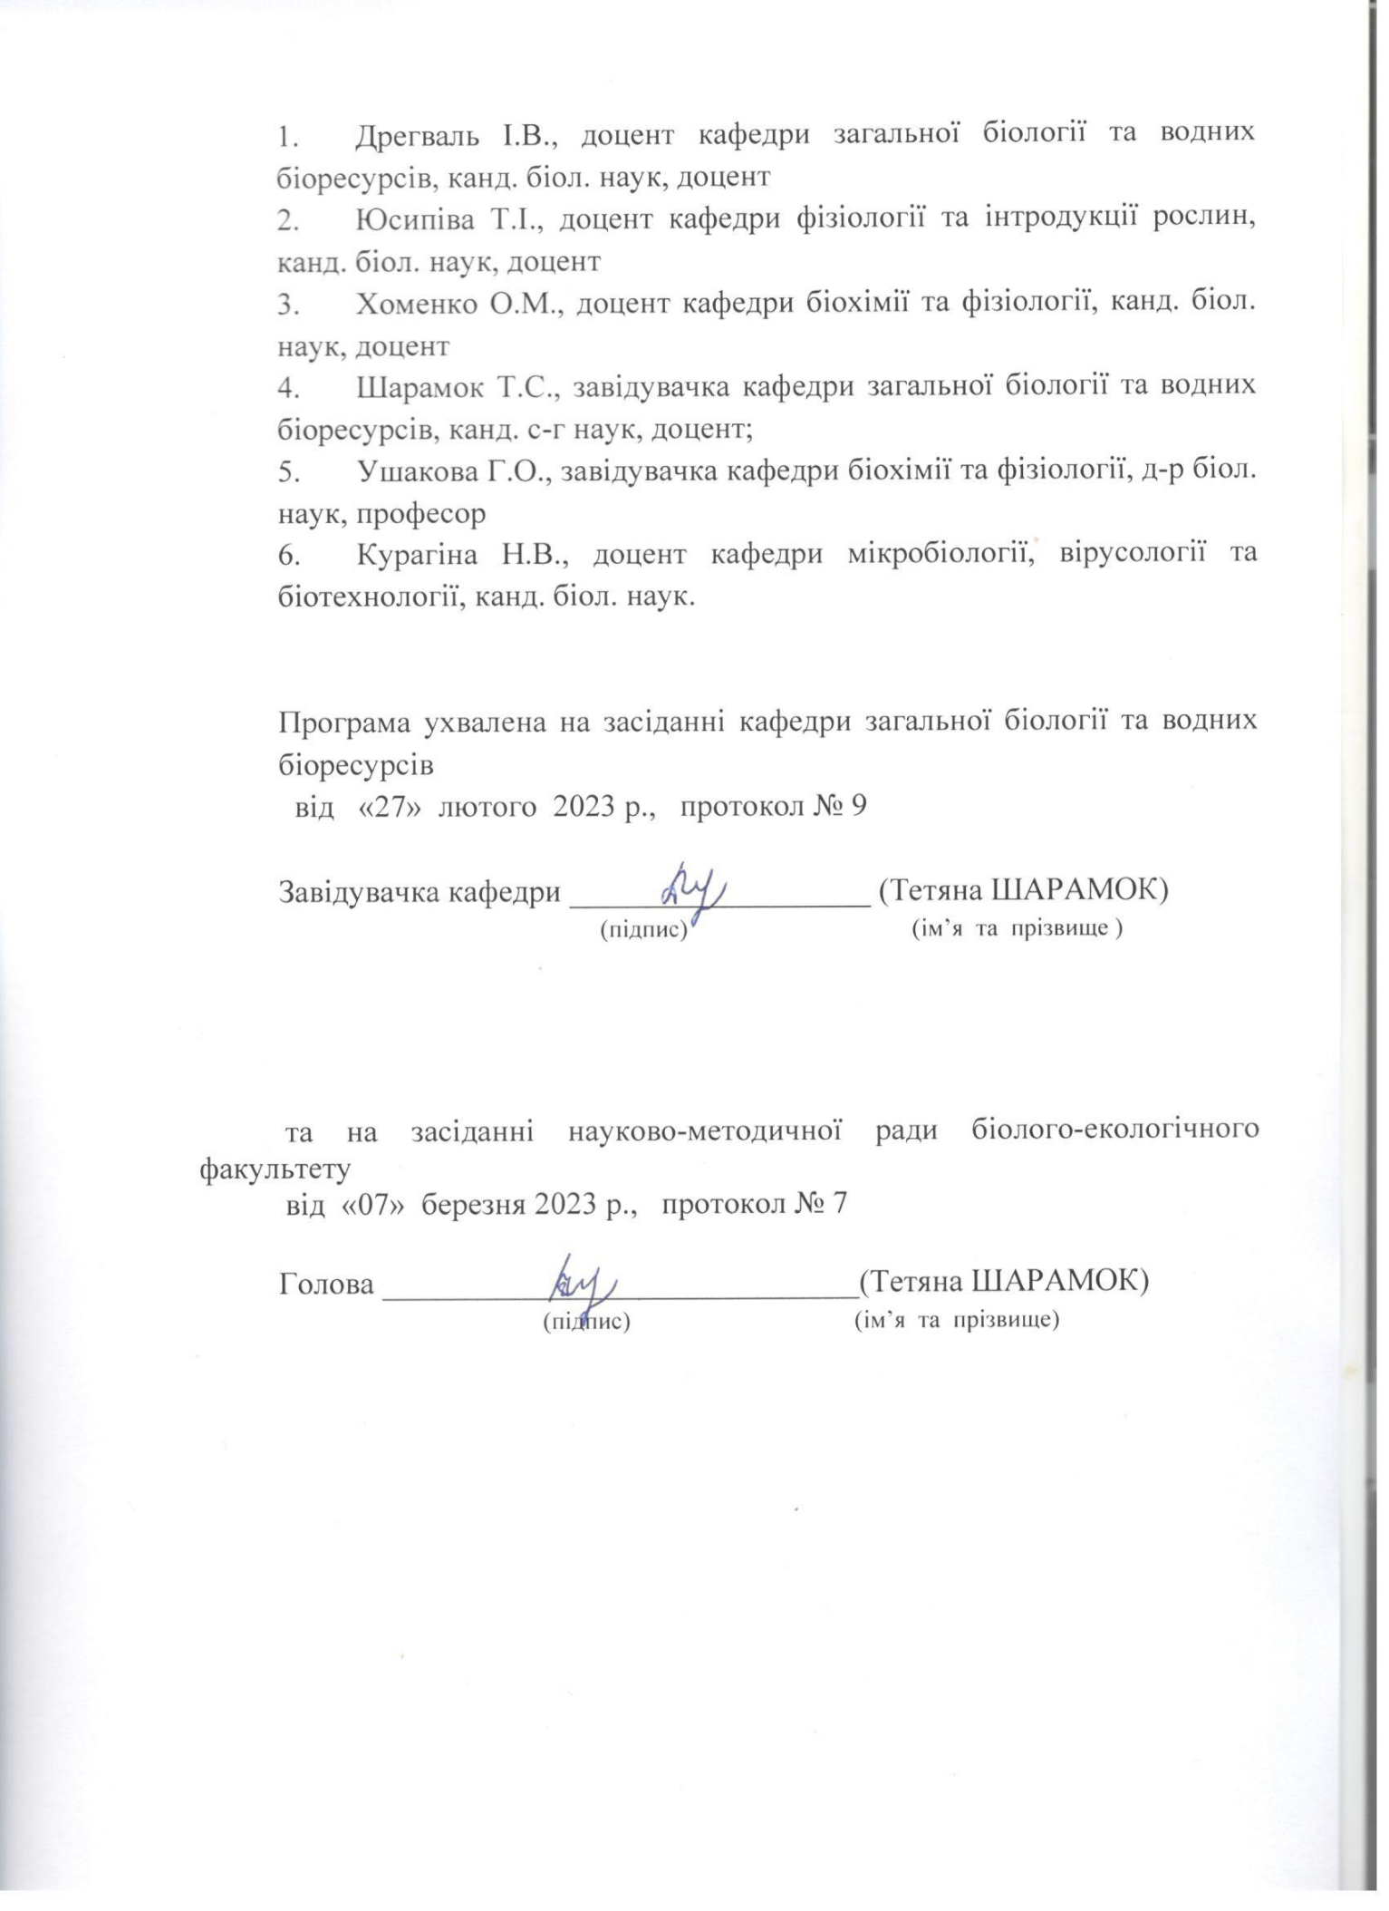
1. ЗАГАЛЬНА ЧАСТИНА
Фаховий іспит (ФІ) передбачає перевірку здатності вступника до опанування освітньої програми другого (магістерського) рівня вищої освіти на основі здобутих раніше компетентностей.
Результати ФІ зараховуються для конкурсного відбору осіб, які на основі ступеня бакалавра (освітньо-кваліфікаційного рівня спеціаліста) вступають на навчання для здобуття ступеня магістра.
Програма фахового іспиту для вступу на навчання за освітнім рівнем магістра за спеціальністю 091 Біологія та біохімія (Освітня програма «Системна біологія та гідробіоресурси») містить питання з таких навчальних дисциплін циклу професійної підготовки бакалавра:

1. Загальна цитологія.
2. Теорія еволюції.
3. Фізіологія людини та тварин.
4. Біологія індивідуального розвитку.
5. Молекулярна біологія
2. ПЕРЕЛІК ТЕМ ДИСЦИПЛІН, З ЯКИХ ОЦІНЮЄТЬСЯ ВСТУПНИК
1. Навчальна дисципліна №1 «Загальна цитологія»
1. Вступ. Зв’язок дисципліни загальна цитологія з іншими науками.
2. Загальні відомості про будову клітин прокаріотів та еукаріотів. Основні положення сучасної клітинної теорії
3. Історія вчення про клітину. Історія створення світлового мікроскопа. Внесок Т. Шванна, М. Шлейдена, Р. Вирхова у розвиток клітинної теорії.
4. Методи вивчення клітин. Методика виготовлення цитологічних препаратів. Світлова мікроскопія. Електронна мікроскопія. Методи вивчення хімізму клітин. Кількісна оцінка клітинних структур. Методи дослідження живих клітин. Мікроманіпуляції над клітинами. Комплексні методи вивчення клітин.
5. Хімічна організація клітини. Вода та її біологічне значення. Мінеральні солі, їх біологічні функції. Білки їх склад, структура і функції. Вуглеводи. Ліпіди. Нуклеїнові кислоти.
6. Клітинні мембрани. Будова і властивості клітинних мембран. З’єднання клітин між собою. Транспорт речовин крізь мембрани
7. Плазмолема. Поняття про плазмолему. Будова плазмолеми: надмембранний комплекс; біологічна мембрана, субмембранна опорно-скоротлива система. Похідні плазмолеми та міжклітинні зв’язки. Функції плазмолеми: бар’єрна, транспортна, рецепторна, розмежувальна.
8. Цитоплазма. Цитоплазма як метаболічний робочий апарат клітини. Гіалоплазма: будова і функції. Цитоскелет: будова і функції.
9. Органели загального призначення. Рибосоми, ендоплазматична сітка, мітохондрії, центросоми, комплекс Гольджі, лізосоми, пероксисоми, пластиди, їх локалізація, будова, функції.
10. Органели спеціального призначення. Їх класифікація, призначення, характеристика.
11. Клітинне ядро. Поняття про ядро, його значення для життєдіяльності клітини. Будова інтерфазного ядра: будова та функції каріолеми, поняття про ядерні пори каріоплазма; ядерце. Хромосоми: організація, морфологія, типи. Репродукція, хромосомні набори, функціонування.
12. Репродукція клітин. Життєвий цикл клітини. Поняття про життєвий цикл. Поняття про клітинний цикл: фази клітинного циклу. Інтерфаза. Морфо-фізіологічні процеси клітини під час підготовки до поділу. Репродукція клітин. Характеристика мітозу. Тривалість мітозу в різних клітинах. Біологічне значення мітозу. Характеристика мейозу та його біологічне значення. Ендорепродукція: ендомітоз і політенія. Характеристика амітотичного поділу клітини.
13. Диференціація клітин. Теорії клітинної диференціації; типи морфологічної диференціації. Старіння і смерть клітин: апоптоз; некроз.
14. Фізіологія клітини. Секреторна активність. Скорочення м’язових волокон. Старіння і смерть клітини.
15. Міжклітинні взаємодії. Регуляція клітинних процесів. Типи безпосередніх клітинних контактів. Адгезивна взаємодія. Регуляція клітинних процесів. Особливості регуляції клітин еукаріотичних організмів. Речовини-регулятори. Внутрішньоклітинна передача сигналів. Вторинні цитозольні і мембранні посередники.

2. Навчальна дисципліна №2 «Теорія еволюції»
1. Вступ. Еволюційне вчення – наука про загальні закономірності розвитку живого. Еволюційні ідеї у давнину. Розвиток еволюційних ідей у середньовіччі. Внесок К. Ліннея у розвиток еволюційних ідей. Еволюційні уявлення Ж. Кюв’є та Ж. Сент-Ілера. Теорія еволюції Ж.-Б. Ламарка. Теорія Ч. Дарвіна. Теорія нейтральності (неоламаркізм). Теорія переривчастої рівноваги. Неокатастрофізм. Синтетична теорія еволюції.
2. Методи вивчення еволюції. Палеонтологічні методи: викопні перехідні форми, палеонтологічні ряди, послідовності викопних форм. Біогеографічні методи: порівняння флор і фаун, особливості розповсюдження близьких форм, острівні форми, переривчасте поширення, релікти. Морфологічні методи: гомологія органів, рудиментарні органи та атавізми, порівняльно-анатомічні ряди, популяційна морфологія. Ембріологічні методи: виявлення подібності зародків, принцип рекапітуляції. Методи систематики: перехідні форми, мікросистематика. Екологічні методи. Генетичні методи: пряме визначення генетичної подібності порівнюваних форм, аналіз цитогенетичних особливостей організмів. Методи біохімії та молекулярної біології: виявлення будови нуклеїнових кислот і білків, молекулярний годинник. Імунологічні методи. Методи моделювання еволюції. Інші методи: паразитологічні, етологічні, порівняльно-фізіологічні тощо.
3. Загальні принципи самоорганізації матерії. Основні принципи самоорганізації матерії. Закони термодинаміки. Лінійна та нелінійна термодинаміка. Зворотні та незворотні процеси у складних системах. Адаптаційні та біфуркаційні механізми, їх роль у формоутворенні. Дивний атрактор. Біфуркації та теорія катастроф.
4. Хімічна еволюція. Проблема самоорганізації Всесвіту: концепція Великого вибуху, інфляційна концепція (модель флуктуації вакууму). Тривимірність світу. Загальні уявлення про хімічну еволюцію. Принцип оптимальної асиметрії. Принцип оптимальної складності. Фазовий оптимум і хімічна еволюція. Стеричні фактори і хімічна еволюція. Зовнішні фактори хімічної еволюції. Експериментальні докази можливості абіогенного синтезу органічних речовин. Наявність органіки у космосі як доказ можливості її абіогенного синтезу.
5. Походження життя на Землі. Гіпотеза про зародження життя у маленьких теплих водоймах на поверхні Землі (Опаріна і Холдейна), еволюція протеноїдних мікросфер Фокса і Дозе, виникнення життя на часточках глини (Дж. Бернала), у глибинах океану поблизу від гідротермальних джерел тощо. Можливі шляхи формування генетичного коду. Виникнення прокаріот і еукаріот. Основні напрями еволюції рослин і тварин.
6. Генетична мінливість – матеріал для еволюції. Спадковість, її причини та еволюційне значення. Мінливість, її різновиди і еволюційне значення. Мутації, еволюційна доля домінантних і рецесивних мутацій, дія мутацій на онтогенез. Алгоритми випадкового пошуку оптимального варіанту з лінійною та нелінійною тактиками, їх ефективність і швидкість оптимізації (еволюції). Еволюційне значення мобільних генетичних елементів. Горизонтальне перенесення генів. Еволюційне значення «мовчазної» ДНК. Модифікаційна мінливість та її еволюційне значення.
7. Популяція – елементарна одиниця еволюції. Елементарні еволюційні фактори. Екологічна характеристика популяцій. Роль популяцій в еволюції. Правило ХардіВайнберга та відхилення від нього. Елементарні еволюційні фактори: мутаційний процес, популяційні хвилі, ізоляція, генетико-автоматичні процеси (дрейф генів), природний добір.
8. Природний добір. Загальні принципи добору в самоорганізації матерії. Передумови природного добору. Боротьба за існування та її різновиди. Пряма внутрішньовидова боротьба за існування та її еволюційні наслідки. Пряма міжвидова боротьба за існування та її еволюційні наслідки. Непряма боротьба за існування та її еволюційні наслідки. Різновиди природного добору: рушійний, стабілізувальний, дизруптивний, статевий, дестабілізувальний та ін. Ефективність добору.
9. Адаптації як результат дії природного добору. Адаптації та адаптогенез. Формування адаптацій. Адаптації та основне протиріччя біологічної еволюції. Молекулярна основа адаптацій. Класифікація адаптацій. Межі в розвитку ознак.
10. Вид як основний етап еволюції. Вид і його критерії. Екологічна характеристика виду. Видоутворення та його стадії. Алопатричне (географічне) видоутворення та його особливості. Симпатричне видоутворення та його особливості. Принцип засновника (родоначальника).
11. Філогенез і напрямки еволюції. Первинні форми філогенезу: дивергенція і філетична еволюція. Вторинні форми філогенезу: конвергенція і паралелізми. Шляхи еволюції великих таксономічних груп: арогенез і алогенез. Співвідношення арогенезу і алогенезу в еволюції. Швидкість еволюції. Правила макроеволюції. Еволюційний прогрес, його види та критерії. Еволюційний регрес і проблема вимирання видів.
12. Еволюція онтогенезу. Загальні напрямки еволюції онтогенезу. Автономізація онтогенезу та її еволюційне значення. Ембріонізація онтогенезу та її еволюційне значення. Еволюція регуляторних механізмів онтогенезу. Вчення про філембріогенези. Модуси філембріогенезу: архалаксис, анаболія, девіація, рудиментація, афанізія. Кореляції. Координації. Вчення про рекапітуляцію і біогенетичний закон. Принципи перебудови органів і функцій. Еволюція нервової системи, психічного відображення і поведінки.
13. Еволюція приматів і початкові етапи антропогенезу. Таксономічне положення людини. Докази тваринного походження людини (загальна спрямованість еволюції тваринного світу, рудименти, атавізми, генетична подібність). І–ІІІ етапи еволюції приматів. Особливості ряду Примати. Порівняльна характеристика людини і понгід.
14. Етапи еволюції гомінід. Австралопітеки. Морфологія. Особливості будови головного мозку і психічного відображення. Соціальна організація. Перші люди. Олдувайська культура. Архантропи. Морфологія. Особливості будови головного мозку і психічного відображення. Нейропсихічні процеси архантропів, пов’язані з трудовою діяльністю. Культури шель і ашель. Знаряддя архантропів, особливості виготовлення знарядь. Спосіб життя. Палеоантропи. Морфологія. Особливості будови головного мозку і психічного відображення у зв’язку з трудовою діяльністю. Культура палеоантропів – мустьє. Соціальна організація. Виникнення абстрактного мислення і магії. Особливості мовної функції палеоантропів. Неоантропи. Морфологія. Особливості будови головного мозку і психічного відображення у зв’язку з трудовою діяльністю. Культура і знаряддя. Спосіб життя. Мезоліт. Неоліт. Скотарство. Землеробство. Міста. Ремесла. Формування містично орієнтованого світогляду і причини збереження його залишків у сучасній культурі.
15. Фактори гомінізації. Складові частини і моделі процесу гомінізації. Біологічні фактори гомінізації: природний добір, мутаційний процес, ізоляція, змішання, зміна дієти, психічний стрес тощо. Біологічні передумови виникнення свідомості: морфофункціональні зміни будови головного мозку, особливо асоціативних зон нової кори та формування надлишкового резерву нервових елементів. Соціальні фактори гомінізації. Біологічні передумови соціалізації. Соціогенез. Трудова теорія і нейропсихічні основи трудової діяльності. Формування мови і мовлення. Центри сапієнтації. Типологічна і популяційна концепції рас.
16. Еволюційні та адаптаційні процеси у популяціях сучасного людства: мутагенез, ізоляція (географічна і соціальна), змішання, природний добір (стабілізувальний, статевий, дизруптивний). Адаптаційні процеси у популяціях сучасного людства. Людина і біосфера.

3. Навчальна дисципліна №3 «Фізіологія людини та тварин»
1. Загальна характеристика організму та основні закони його діяльності як системи. Фізіологічна характеристика функцій, їх параметри. Взаємозв’язок між структурою і функцією. Вікові та статеві особливості функцій. Основні фізіологічні властивості організму – обмін речовин та енергії, подразнення, збудливість, ріст, саморегуляція, розвиток, самовідтворення, пристосування.
2. Характеристика збудження, як одного із основних процесів життєдіяльності організму. Типи збудливих клітин. Подразливість, збудливість як основа реакції тканини на подразнення. Збудження і гальмування як діяльні стани збудливої тканини. Сучасні уявлення про будову і функції мембран збудливих клітин. Транспорт іонів через мембрани. Іонні градієнти клітини – іонна асиметрія.
3. Характеристика та види біоелектричних явищ. Природа походження мембранного потенціалу. Потенціал дії (ПД), фази, механізм їх походження, параметри. Механізм розповсюдження ПД в нервових волокнах. Зміни збудливості клітини під час розвитку ПД. Рефрактерність, її причини і значення. Підпорогові зміни мембранного потенціалу: локальна відповідь (ЛВ), електротон (ЕТ). Механізм їх формування. Синапси, їх функціональна роль. Хімічні та електричні синапси. Механізм передачі збудження через синапси.
4. Рефлекс, як один із способів зв’язку організму із середовищем та поєднання його частин в єдине ціле. Рефлекторний принцип діяльності ЦНС. Рефлекс, рефлекторний шлях, функції його ланок. Принципи координації рефлексів. Види рефлексів, їх фізіологічне значення. Нервові центри та їх фізіологічні властивості.
5. Принципи будови та функції м’язів. Функції і властивості скелетних м’язів. Механізми скорочення посмугованих м’язів. Нейромоторні одиниці. Види скорочення м’язів залежно від частоти подразнення: одиночні, тетанічні. Сила і робота м’язів. Електроміографія. Механізм скорочення гладеньких м’язів.
6. Фізіологія вегетативної нервової системи. Структурно-функціональні особливості вегетативної нервової системи (ВНС). Характеристика симпатичного відділу ВНС. Характеристика парасимпатичного відділу ВНС. Вплив симпатичної і парасимпатичної нервової систем на функцію органів. Вищі центри регуляції ВНС.
7. Принципи будови та функції основних відділів ЦНС. Принципи будови і функції спинного мозку. Характеристика і роль висхідних і низхідних шляхів спинного мозку. Рефлекси спинного мозку. Рефлекси і функції продовгуватого мозку. Принципи будови і функції мозочку. Середній мозок, функції його ядер. Фізіологія проміжного мозку. Базальні ганглії, їх функції. Принципи будови і функції кори великих півкуль. Електричні явища в корі головного мозку.
8. Ендокринна система. Принципи будови і функції ендокринних залоз. Гіпоталамо-гіпофізарна система. Функції аденогіпофізу, його гормони. Щитоподібна залоза, її гормони, гіпо- та гіперфункція. Статеві гормони, їх роль в різні вікові періоди. Гормони кори та мозкової речовини наднирників. Ендокринні залози, що регулюють водносольовий обмін, обмін кальцію і фосфору. Гормони, які регулюють рівень цукру в крові. Роль гормонів в регуляції реакцій організму при дії стресових факторів.
9. Фізіологія вищої нервової діяльності. Умовні та безумовні рефлекси, механізми їх формування. Гальмування умовних рефлексів. Механізми сну та сновидінь. Теорії сну, його функціональне призначення. Процеси збудження та гальмування у ЦНС. Поняття про вищу та нижчу нервову діяльність.
10. Фізіологія аналізаторів. Павловське вчення про фізіологічний аналізатор. Принципи будови аналізаторів. Коркове представництво рецепторних систем. Принцип упорядкування та фізіологічні функції зорового, слухового, кожного, смакового, нюхового, пропріорецептивного аналізаторів. Будова та функції вестибулярного аналізатора.
11. Фізіологія системи крові. Функції, кількість і склад крові. Плазма крові, білки плазми. Формені елементи крові. Еритроцити: швидкість осідання еритроцитів; гемоглобін, його види, кількість. Лейкоцити, лейкоцитарна формула. Фізико-хімічні властивості крові, буферні системи крові. Групи крові, резус-фактор, переливання крові.
12. Серцево-судинна система. Фізіологічні властивості міокарда та їх особливості. Автоматизм серця. Електрокардіограма, механізми її формування. Механічна робота серця. Серцевий цикл, його фазова структура. Тиск крові в порожнинах серця та робота клапанного апарату під час серцевої діяльності. Систолічний і хвилинний об’єми крові, серцевий індекс. Регуляція серцевої діяльності. Основні показники кровотоку в судинах: тиск, швидкість, об’єм. Кровоток в артеріях, венах, капілярах. Фізіологічні передумови порушення рівня кров’яного тиску. Регуляція кровотоку в судинах різного функціонального типу. Взаємопов’язані механізми нервової і гуморальної регуляції діяльності серця, тонусу судин та об’єму циркулюючої крові.
13. Фізіологія системи дихання. Будова та функції системи дихання. Дихальний цикл і вентиляція легень. Біомеханіка вдиху і видиху. Тиск у плевральній порожнині, його зміни при диханні. Транспорт газів під час дихання. Показники газообміну в легенях і тканинах. Показники зовнішнього дихання: життєва ємність легень, дихальний об’єм, резервний об’єм, додаткове повітря. Механізми регуляції дихання.
14. Система травлення та харчування. Суть і значення травлення. Травлення в порожнині рота, слина, її складові. Травлення в шлунку. Фази шлункової секреції. Моторна функція шлунку. Травлення в кишківнику. Основні залози травної системи, їх секрети: печінка, підшлункова залоза. Шлунково-кишкові гормони. Види моторної діяльності кишківника. Основні принципи і механізми регуляції травлення.
15. Фізіологія системи виділення. Фізіологічна система виділення, її будова, функції. Нирки як основні органи видільної системи. Основні процеси сечоутворення: клубочкова фільтрація, канальцева реабсорбція, секреція. Механізми клубочкової фільтрації, склад первинної сечі. Реабсорбція в канальцях, її механізми. Кінцева сеча, її склад, кількість.

4. Навчальна дисципліна №4 «Біологія індивідуального розвитку»
1. Будова і розвиток чоловічих статевих клітин. Сучасні уявлення про походження статевих клітин. Структура та функцiї сперматозоїда. Будова сiм'яника на прикладi ссавцiв. Послiдовнi стадiї сперматогенезу.
2. Будова і розвиток жіночих статевих клітин. Будова та функцiї яйцеклiтини. Будова яєчника на прикладі ссавців. Гормональна регуляцiя статевого циклу. Етапи оогенезу. Класифікація яйцеклiтин за кiлькiстю та розподiлом поживних речовин.
3. Заплiднення та партеногенез. Загальна характеристика, типи та стадії процесу запліднення. Дистантні взаємодії гамет. Контактні взаємодії гамет: акросомна та кортикальні реакції. Злиття генетичного матеріалу. Природний та штучний партеногенез.
4. Дроблення. Біологічне значення та визначення процесу дроблення. Типи дроблення. Класифікація дроблення. Голобластичне та меробластичне дроблення. Бластула та морула. Типи бластул.
5. Гаструляція. Загальна характеристика та визначення. Механізми гаструляції. Телобластичний і ентероцельний способи закладки мезодерми. Способи гаструляції. Особливості гаструляції у ланцетника, амфібій, птахiв, ссавцiв.
6. Нейруляцiя. Утворення нервової трубки, хорди, мезодермальних сомітів.
7. Загальні уявлення про органогенез хребетних. Похідні ектодерми. Диференціювання мезодерми. Похідні ентодерми. Клітинні процеси, що задіяні у формуванні органів.
8. Провiзорнi органи зародків хребетних. Будова та функції жовткового мiшка, амнiону, серозної оболонки, хорiону, алантоїсу. Утворення i типи плацент ссавцiв: епiтелiохорiальна, десмохорiальна, ендотеліохоріальна та гемохорiальна. Функції плаценти.
9. Рівні регуляції ембріонального розвитку. Диференціація та детермінація. Ембріональні регуляції. Мозаїчнi та регуляцiйнi яйця, умовнiсть цiєї класифiкацiї. Ембріональні індукції.
10. Метаморфоз. Бiологiчне значення метаморфозу та основнi закономiрностi (на прикладi метаморфозу комах та амфiбiй).
11. Ріст. Загальна характеристика процесу росту. Типи росту тварин. Фактори росту.
12. Регенерація. Загальна характеристика та визначення. Фiзiологiчна та репаративна регенерацiя. Основні види репаративної регенерації.

5. Навчальна дисципліна №5 «Молекулярна біологія»
1. Загальна характеристика нуклеїнових кислот та їх компонентів. Структура і функції нуклеїнових кислот. Структура пуринових та пиримидинових основ. Мінорні основи. Метильовані основи. Нуклеозиди, їх структура. Використання нуклеозидів у медицині. Нуклеотиди, що входять до складу РНК і ДНК. Нуклеази, їх характеристика. Конформація нуклеотидних остатків. Син- та ендоконформація. Таутомерія азотистих основ. Модифіковані нуклеозиди та нуклеотиди, їх фізіологічне значення.
2. Характеристика ДНК прокаріотичних організмів. Характеристика подвійної спіралі ДНК. Модель Уотсона-Крика. Наукові відкриття, що стали базою для розшифровки структури ДНК. Рентгено-структурний аналіз, правила Чаргаффа.
3. Характеристика ДНК еукаріотичних організмів. Рівні структурної організації нуклеїнових кислот (первинна, вторинна, третинна структури ДНК та РНК). Параметри спіралі, сили, які стабілізують ланцюги ДНК та РНК (водневі зв’язки та стекінгвзаємодії). Взаємодія іонів металів з нуклеїновими кислотами. Поліморфізм ДНК. Класифікація типів подвійної спіралі ДНК. А-, В-, С- та Z-форми структури ДНК.
4. Характеристика РНК прокаріотичних організмів. Структура РНК, типи РНК, їх функції (матрична, транспортна, рибосомальна, гетерогенні ядерні РНК, малі ядерні РНК).
5. Характеристика РНК еукаріотичних організмів. Структура та функції РНК еукаріотичних організмів. Типи РНК еукаріот (матрична, транспортна, рибосомальна, гетерогенні ядерні РНК, малі ядерні РНК).
6. Структурна організація нуклеосом. Взаємодія нуклеїнових кислот з білками. ДНК. Організація нуклеосом еукаріотів. Характеристика гістонів і негістонових білків.
7. Фізико-хімічні властивості ДНК. Гіперхромний ефект. Плавуча щільність ДНК. Генетичний код та основні його принципи. Генетичні докази триплетності коду. Таблиця генетичного коду. Універсальність коду та її відносність. Генетичний код мітохондрій.
8. Сучасні методи молекулярної біології. Методи визначення нуклеотидного складу ДНК і РНК за Сенгером, Гілбертом-Максамом, метод ДНК електрофорезу та блотингу. Рестриктазний метод аналізу нуклеїнових кислот. Полімеразна ланцюгова реакція, її застосування в біології та медицині. Пошукові системи банків молекулярногенетичної інформації.
9. Експресія генів. Транскрипція у прокаріот. Транскрипція як процес матричного синтезу. Молекулярні механізми транскрипції та її регуляція у прокаріот. Ініціація, елонгація та термінація транскрипції. Білково-нуклеїнові взаємодії та транскрипційні фактори. Аналіз системи ініціації транскрипції. РНК-полімерази прокаріот, їх активація перед початком транскрипції. Кепування, поліаденілювання, сплайсинг. Будова та функціонування сплаймосом. Сплайсинг РНК.
10. Експресія генів. Транскрипція у еукаріот. Молекулярні механізми транскрипції та її регуляція у еукаріот. Ініціація, елонгація та термінація транскрипції. Білково-нуклеїнові взаємодії та транскрипційні фактори. Аналіз системи ініціації транскрипції. РНК-полімерази еукаріот їх активація перед початком транскрипції. Процесинг матричної РНК еукаріот.
11. Трансляція. Біосинтез білку у прокаріот. Трансляція та її роль у біосинтезі білку. Особливості трансляції у прокаріот. Рибосоми. Молекулярні механізми трансляції та її регуляція. Активація амінокислот перед початком трансляції. Аміноаціл-тРНК-синтетази. Ініціація, елонгація та термінація трансляції. Білкові фактори, що беруть участь у цих процесах. Процесинг білків після закінчення трансляції. Механізми фолдинга. Процесинг білків та його значення для фолдингу білкової молекули. Шаперони і їх роль у формуванні просторової структури білків.
12. Трансляція. Біосинтез білків у еукаріот. Особливості трансляції у еукаріот. Рибосоми. Молекулярні механізми трансляції та її регуляція. Активація амінокислот перед початком трансляції. Ініціація, елонгація та термінація трансляції. Білкові фактори, що беруть участь у цих процесах. Процесинг білків після закінчення трансляції. Механізми фолдинга. Процесинг білків та його значення для фолдингу білкової молекули.
13. Особливості генома прокаріот. Поняття "ген", "геном" і "генотип". Еволюція генетичного апарату живих організмів. Класифікація геномів. Структурні типи хроматину та структурна організація спадкового апарату. Геноми вірусів. ДНК- та РНКвмісні віруси. Економність геному вірусів. Організація генома прокаріот. Загальна характеристика генома прокаріот. Структура нуклеоїду. Фактори компактизації бактеріальної хромосоми. Молекулярна організація гена. Топологічне розподілення генів на генетичній карті бактеріальної хромосоми. Складання генетичних карт хромосом.
14. Особливості геному еукаріот. Організація генома еукаріот. Загальна характеристика генома еукаріот. Надмірність еукаріотичного геному. Типи кодуючих та некодуючих послідовностей. Екзон-інтронна організація генів еукаріот.
15. Молекулярні механізми репарації ДНК. Сучасні уявлення про репарацію ДНК: Типи реакцій репарації ДНК. Аналіз систем синтезу ДНК різних типів. Зв’язок проблем старіння та злоякісної трансформації з порушенням нормального ходу репарації.
16. Регуляція біосинтезу білків у прокаріот. Основи регуляції експресії генів у прокаріот. Алостеричні білки та їх роль в регуляції ферментативної активності та в регуляції роботи генів. Основні молекулярні механізми регуляції транскрипції. Позитивний та негативний контроль в регуляції експресії генів. Індукція і репресія як головні механізми регуляції синтезу білків на генетичному рівні. Механізми регуляції трансляції. Аттенуація як один з головних механізмів регуляції трансляції у прокаріот.
17. Регуляція біосинтезу білків у еукаріот. Основи регуляції експресії генів у еукаріот. Різноманітність шляхів регуляції експресії гена. Основні молекулярні механізми регуляції транскрипції. Позитивний та негативний контроль в регуляції експресії генів. Механізми регуляції трансляції. Особливості регуляції експресії генів у еукаріот.
18. Мобільні генетичні елементи - віруси, плазміди, транспозони. Загальна характеристика мобільних елементів геномів прокаріот та еукаріот. Плазміди бактерій. Їх форма, властивості та особливості реплікації. Плазміди фертильності та їх варіанти. Здатність до передачі генетичної інформації. Плазміди, транспозони, ретропозони, ретротранспозони та ДНК мітохондрій і пластид у еукаріотів. Їх участь у спадкових зміненнях організмів та еволюційне значення. Віруси рослин, тварин і бактеріофаги як мобільні генетичні елементи. Їх роль у спадковій мінливості організмів.
19. Репарації ДНК прокаріот. Репараційні системи прокаріот як один з головних засобів виправлення та компенсації пошкоджень ДНК. Основні типи мутаційних пошкоджень нуклеїнових кислот. Пряма репарація. Фотореактивація та її роль у виправленні УФП-пошкоджень ДНК. Ексцизійна репарація та її види. Темнова репарація. Метилювання нуклеотидів як один з засобів захисту ДНК від дії біологічних мутагенів.
20. Репарації ДНК еукаріот. Репараційні системи еукаріот як один з головних засобів виправлення та компенсації пошкоджень ДНК. Особливості дії хімічних, фізичних та біологічних мутагенів. Фотореактивація та її роль у виправленні УФП-пошкоджень ДНК. Ексцизійна репарація та її види. Темнова репарація. Метилювання нуклеотидів як один з засобів захисту ДНК від дії біологічних мутагенів. Апоптоз та його роль в елімінації клітин з пошкодженою ДНК. Молекулярні механізми регуляції апоптозу.
3. ПЕРЕЛІК РЕКОМЕНДОВАНОЇ ЛІТЕРАТУРИ
До навчальної дисципліни № 1 «Загальна цитологія»
- Загальна цитологія і гістологія / Дзержинський М.Е., Скрипник Н.В., Островська Г.В., Гарматіна С.М., Пазюк Л.М. – К.: Вид-во КНУТШ, 2010. – 575 с.
- Барінов Е. Ф. Цитологія і загальна ембріологія: Навч. посіб. К.: ВСВ «Медицина», 2010. 216 с.
- Гістологія, цитологія, ембріологія : Підруч. За ред. О.Д. Луцика, Ю.Б. Чайковського. Вінниця: Нова книга, 2018. 586 с.
- Загальна цитологія та гістологія. Частина І: Загальна цитологія: Навч. посіб. / Дзержинський М.Е., Скрипник Н.В, Гарматіна С.М. та ін. К.: Вид.-поліграф. центр «Київський ун-т», 2006. 275 с.
- Копильчук Г.П. Загальна цитологія: Навч. посіб. Чернівці: Рута, 2008. 304 с.
- Новак В.П., Мельниченко А.П. Цитологія, гістологія, ембріологія: Навч. посіб. Біла Церква, 2005. 256 с.
- Трускавецький Є.С. Цитологія. К.: «Вища школа», 2004. 254 с.
- Хомич В. Лекції з цитології, ембріології та гістології свійських тварин: Посібник (2-е вид.) – К.: ТОВ “Аграр Медіа Груп”, 2013. – 296 с.
- Загальна цитологія. Практикум: Навч. посіб. / М.Е. Дзержинський, О.К. Вороніна, Н.В. Скрипник, С.М. Гарматіна, Л.М. Пазюк. К.: Вид.-поліграф. центр «Київський ун-т», 2011. 126 с.
- Омельковець, Я. А. Конспект лекцій із загальної цитології. Луцьк: РВВ "Вежа" ВДУ ім. Лесі Українки, 2005. 128 с.
- Федоненко О.В., Ананьєва Т.В., Єсіпова Н.Б. Альбом-практикум для лабораторних занять з курсу «Загальна цитологія». Д.: ДНУ, 2017. 35 с.
- Цитологія, загальна гістологія та ембріологія: Практикум: навч. посіб. / В.К. Напханюк, В.А. Кузьменко, С.П. Заярна, О.А. Ульянцева; За ред. В.К. Напханюка. Одеса: Одес. держ. мед. ун-т, 2002. 218 с.
- Цитологія в питаннях і відповідях: навч. посіб. / Л.В. Васько, Л.І. Кіптенко, О.М. Гортинська, Н.Б. Гринцова. Суми : Сумський державний університет, 2016. 95 с.
- Чайковський Ю.Б., Сокуренко Л.М. Гістологія, цитологія та ембріологія: Атлас для самостійної роботи студентів. Луцьк, 2006.152 с.
- Шевців М.В. Практикум з цитології та гістології: Навч. посіб. Рівне: РДГУ, 2004. 124 с.
- Гістологічна термінологія: Міжнародні терміни з цитології та гістології людини, за ред. Чайковського Ю.Б., Луцика О.Д. – Київ, Медицина, 2010.-283 с.

До навчальної дисципліни № 2 «Теорія еволюції»
- Гомля Л.М. Еволюційне вчення. Навч. посіб. для студ. біол. спец. вищих навч. закл. Полтава: АСМІ, 2011. 136 с.
- Дзержинський М.Е., Пустовалов А.С., Варенюк І.М. Основи теорії еволюції. К.: Вид.поліграф. центр «Київський ун-т», 2013. 431 с.
- Корж О.П. Основи еволюції. Суми: ТОВ ВТД «Університетська книга», 2006. 381 с.
- Мельник Л.Г. Основи стійкого розвитку. Суми: ТОВ ВТД «Університетська книга», 2003. 288 с.
- Огінова І.О., Пахомов О.Є. Теорія еволюції (системний розвиток життя на Землі). Д.: РВВ ДНУ, 2012. 540 с.
- Огінова І.О., Юсипіва Т.І. Посібник для самостійної роботи з дисципліни «Теорія еволюції». Д.: ДНУ, 2008. 56 с.
- Юсипіва Т.І. Словник термінів із дисципліни «Теорія еволюції». Д.: ДНУ, 2017. 24 с.
- Юсипіва Т.І., Лихолат Ю.В. «Комплексний кваліфікаційний екзамен з біології: дисципліна «Теорія еволюції»: Навч. посіб. Д.: ДНУ, 2017. 20 с.
- Бровдій В.М. Еволюційне вчення: підр. К.: ВЦ «Академія», 2013. 336 с.
- Кабар А.М., Шевченко Т.М., Севериновська О.В., Лихолат О.А., Лихолат Т.Ю., Огінова І.О. Посібник до вивчення дисципліни «Основи антропології, біології та генетики людини». Д.: ДНУ, 2015. 200 с.
- Огінова І.О. Формоутворення в біології. Д.: ДНУ, 2001. 48 с.
- Околітенко Н.І., Гродзинський Д.М. Основи системної біології: навч. посіб. К.: Либідь, 2005. 360 с.
- Прилипко В.А., Боголюбов В.М., Піскунова Л.Е. Стратегія сталого розвитку природи та суспільства: Навч.-метод. посіб. К.: КНАУ, 2008. 118 с.
- Сегеда С.П. Антропологія. К.: Либідь, 2001. 336 с.

До навчальної дисципліни № 3 «Фізіологія людини та тварин»
1.Ґанонґ Вільям Ф. Фізіологія людини: Підруч. / Переклад з англ. Наук. ред. перекладу М. Гжегоцький, В. Шевчук, О. Заячківська. Л.: БаК, 2002. 784 с.
2. Плиска О.І. Фізіологія людини і тварин. К.: Парламентське видавництво, 2007. 464 с.
3. Фізіологія людини і тварин (фізіологія нервової, м’язової і сенсорних систем): підруч. / М.Ю. Клевець, В.В. Манько, М.О. Гальків та ін. Л.: ЛНУ імені Івана Франка, 2011. 304 с. (Серія «Біологічні Студії»).
4. Чайченко Г.М., Цибенко В.О., Сокур В.Д. Фізіологія людини і тварин. К.: Вища школа, 2003. 463 с.
5. Лук’янцева Г.В. Фізіологія людини: Навч. посіб. К.: Олімпійська література, 2014. 184 с. 2. Фізіологія людини і тварин: Навч.-метод. посіб. Укладачі Красноштан І.В., Кравченко В.А. Умань: ПП Жовтий О.О., 2012. 170 с.
6. Anatomy & Physiology of Animals, 2013 https://www.pdfdrive.com/anatomy-physiologyofanimalse18769606.html
7. Animal physiology, 2016 https://www.pdfdrive.com/animal-physiology-e58162507.html

До навчальної дисципліни № 4 «Біологія індивідуального розвитку»
- Трускавецький Є.С., Мельниченко Р.К. Гістологія з основами ембріології. К., 2005. 329 с.
- Варенюк І.М. Біологія постембріонального розвитку (курс лекцій). К., 2009. 157 с.
- Тарасюк В.С., Титаренко Н.В., Андрієвський І.Ю., Паламар І.В., Титаренко Г.Г. Ріст і розвиток людини. К.: Медицина, 2008. 272 с.
- Дзержинський М.Е., Скрипник Н.В., Вороніна О.К., Пазюк Л.М. Біологія індивідуального розвитку. Навчальний посібник. 2014. 271 с.
- Гістологія, цитологія, ембріологія : Підруч. За ред. О.Д. Луцика, Ю.Б. Чайковського. Вінниця: Нова книга, 2018. 586 с.
- Сіренко А. Г. Біологія розвитку. Лекції. – Івано-Франківськ: 2018. – 304 с.
- Федоненко О.В., Шарамок Т.С., Комаров О.С. Методичні вказівки до вивчення дисципліни «Біологія індивідуального розвитку». Д.: ДНУ. Частини 1–2, 2016. 34 с.
- Louis G. Keith, John J. Sciarra. An Atlas of human prenatal developmental mechanics. Anatomy and staging: London and New York a parthenon book, 2004. 440 р.
- Larry R. Cochard. Netter’s atlas of human embryology, Updated Edition, 2012. 290 р.

До навчальної дисципліни № 5 «Молекулярна біологія»
- Огурцов А.Н. Основы молекулярной биологии: учеб. пособие: в 2 ч. Ч. 2: Молекулярные генетические механизмы / А. Н. Огурцов. – Харьков: НТУ "ХПИ", 2011. – 240 с.
- Сиволоб А.В. Молекулярна біологія: підручник / А.В. Сиволоб. – К.: Видав.поліграф. центр “Київський університет”, 2008. – 384 с.
- Тоцький В.М. Генетика: підручник/ В.М. Тоцький. - О.: Астропринт, 2008. - 710 с.
- Молекулярная биология: структура и біосинтез нуклеиновых кислот. /Под ред. акад. А.С. Спирина/ М.: Высшая школа, 1990, - 350с.
- Негруцький Б.С. Організація білкового синтезу у вищих еукаріотів: монографія Б.С. Негруцький. – К.:Обереги, 2001. - 165 с.
- Lenart, P.DNA, the central molecule of aging: manuscript / P. Lenart, L. Krejci // MutatRes. – 2016. – Vol. 786 - P. 1-7.
- MacInnes, A.W. The role of the ribosome in the regulation of longevity and lifespan extension: manuscript/ A.W. MacInnes// Wiley Interdiscip. Rev. RNA. – 2016. - Vol. 7, № 2. – Р. 198-212.
- St John, J.C. Mitochondrial DNA copy number and replication in reprogramming and differentiation: manuscript / J.C. St John //Semin. Cell Dev. Biol. - 2016. – Vol. 52. – P. 93-101.
- Zhong D. Electrontransfer mechanisms of DNA repair by photolyase: manuscript / D. Zhong// Annu. Rev. Phys. Chem. – 2015. – Vol. 66. – P.691-715.
- Klarer A. Replication of damaged genomes: manuscript / A. Klarer // Crit. Rev. Eukaryot. Gene Expr. – 2011. – Vol. 21, №4. – P. 323-336.
- Jackson R.J. The mechanism of eukaryotic translation initiation and principles of its regulation: manuscript/ R.J. Jackson, C.U.T. Hellen, T.V. Pestova// Nature Rev. Mol. Cell Biol. – 2010. – Vol. 10. – P. 113-27.

4. СТАНДАРТНА СТРУКТУРА ВАРІАНТУ ФІ

Кожний варіант фахового вступного випробування містить 40 тестових завдань, зміст яких стає відомим вступнику лише при отриманні варіанту випробування. Всі питання складені у формі обрання однієї вірної відповіді з чотирьох запропонованих, проти якої вступник має зробити відповідну позначку.
Оцінка за відповідь на кожне питання варіанту ФІ може набувати одного з двох значень:
максимального значення 2,5 балів у випадку вірної відповіді,
мінімального значення 0 балів у випадку невірної відповіді

Розподіл питань у кожному варіанті:

- за формою завдань

Форма завдання | Кількість одиниць у варіанті | Кількість балів за одне завдання | Максимальна кількість балів, яка може бути набрана за весь іспит
Питання на обрання вірної відповіді | 40 | 2,5 | 40 x 2,5=100

- за темами навчальних дисциплін
База містить 5 дисциплін, в кожній дисципліні 4 різних блоки, обирається по два завдання з блоку, всього одиниць у варіанті 40 .
Для забезпечення оголошеної структури екзаменаційного білета і належної варіативності при його формуванні склад та об’єм бази тестових завдань повинен бути таким

Дисципліни | Кількість блоків | Кількість завдань в одному блоці | Всього завдань з дисципліни
Дисципліна № 1 | 4 | 25 | 100
Дисципліна № 2 | 4 | 25 | 100
Дисципліна № 3 | 4 | 25 | 100
Дисципліна № 4 | 4 | 25 | 100
Дисципліна № 5 | 4 | 25 | 100
Загальна кількість завдань |  |  | 500

